**Лот №4, схема размещения мобильного НТО мкр.Городок вдоль торца дома №14**

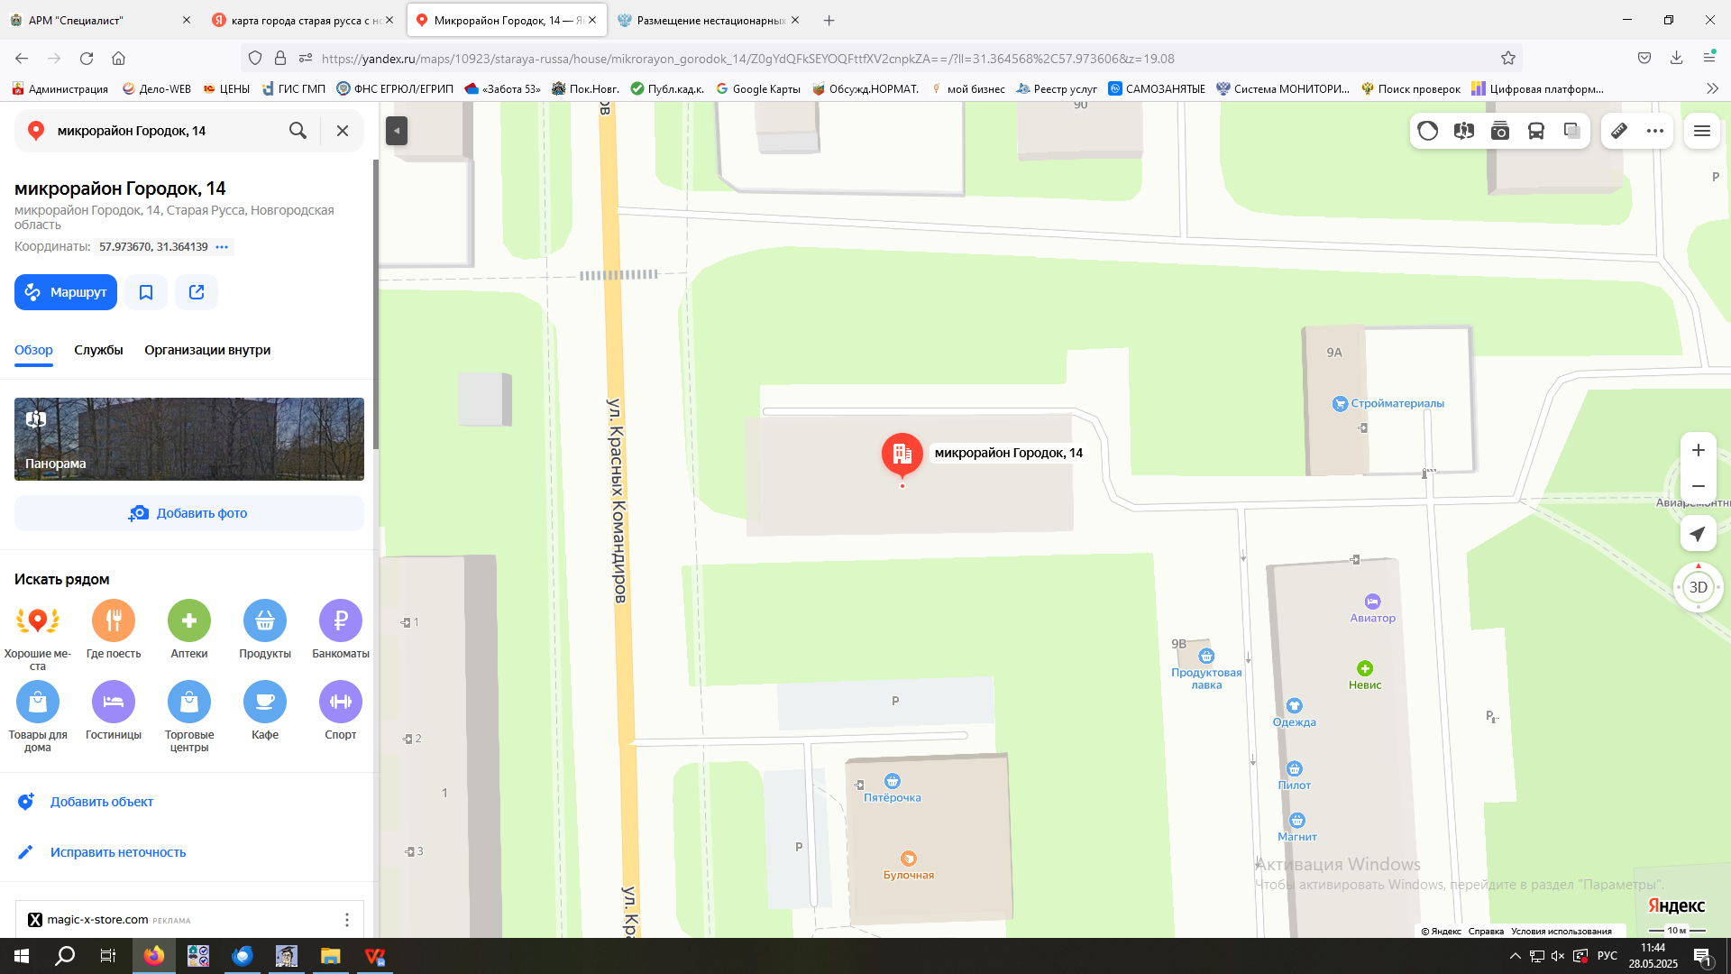

**- место размещения нестационарного торгового объекта**